Tecnología e informática.

Grado sexto.

En el cuaderno escribo un cuento de al menos 10 renglones donde explico ¿por qué es importante dar cumplimiento a las normas dentro del salón de clase y en la sala de sistemas?

***Propósito:*** *Explicar la función de las partes del computador*

*Identificar objetos tecnológicos.*

1. Dibuja y escribe la función de las principales partes del computador

|  |  |
| --- | --- |
| **Dibuja** | **Escribe** |
|  |  |

2. Escribe los objetos tecnológicos que se utilizan hoy en día como medio de

comunicación.

3. Dibuja las herramientas que nos permiten resolver actividades cotidianas en casa.

|  |
| --- |
|  |

4. ¿Conoces el programa PAINT? Si lo conoces, escribe para qué sirve, en caso de no

conocerlos, escribe para que crees que se utiliza ese programa.

5. Diseña en el programa Paint los siguientes dibujos, utilizando las diferentes

herramientas del programa.

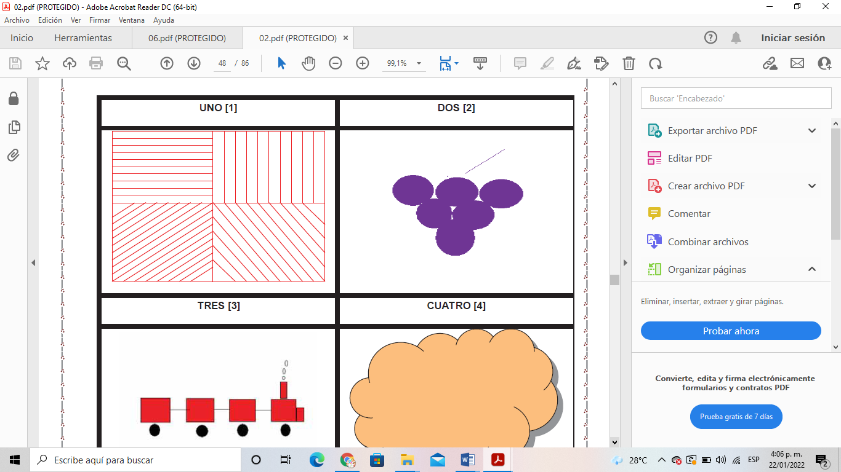

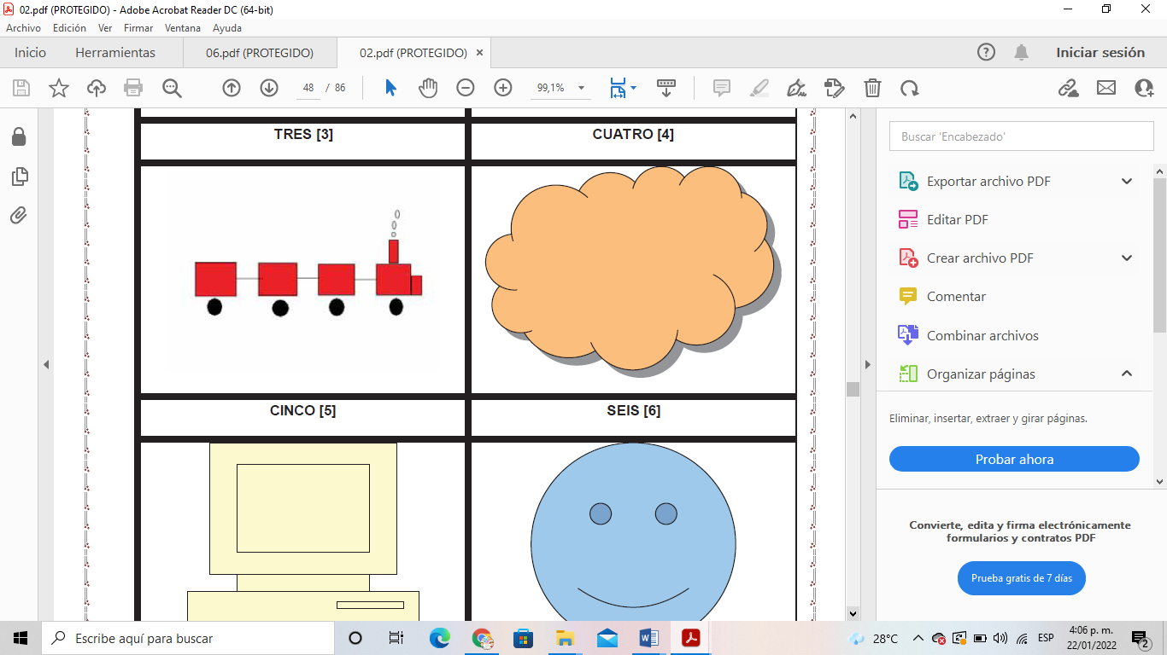

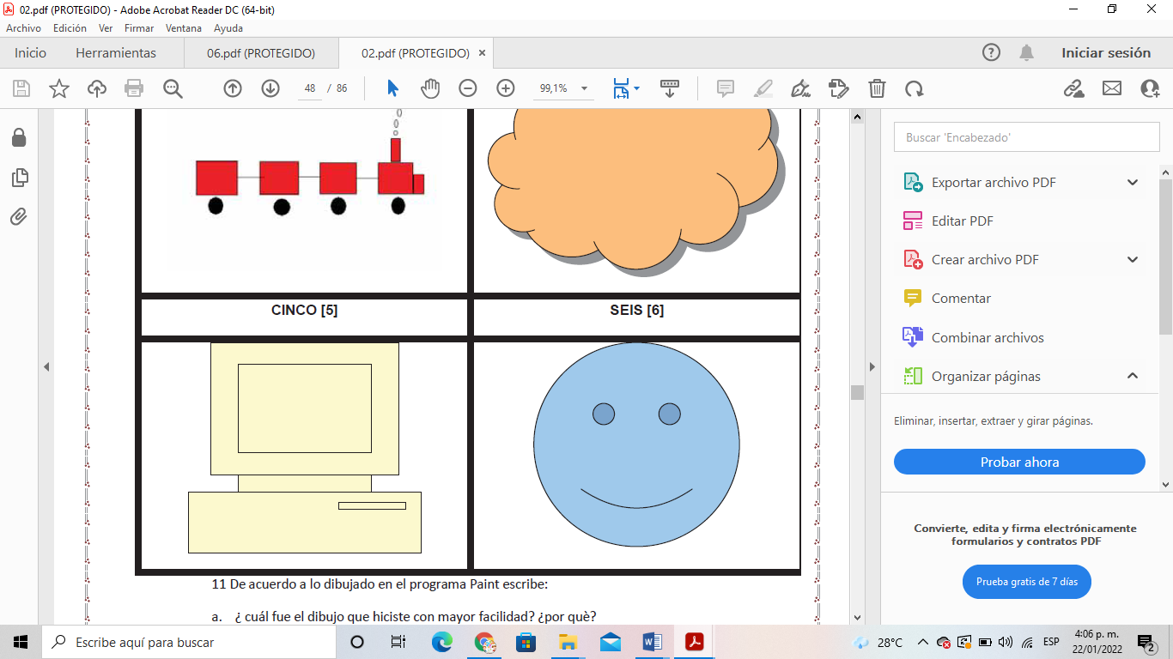

6. De acuerdo a lo dibujado en el programa Paint escribe:

a. ¿cuál fue el dibujo que hiciste con mayor facilidad? ¿por qué?

b. ¿Cuál fue el dibujo que más difícil? ¿Por què?

***Propósito:*** Describir la importancia de algunos artefactos para la realización de

diversas actividades humanas (por ejemplo, la red para la pesca y la rueda para el

transporte).

1. Teniendo en cuenta tus conocimientos, escribe el nombre de algunos objetos que han ayudado en la calidad de vida del hombre:

2. Observa las siguientes imágenes y escribe si hacen parte del proceso de

evolución del hombre. Si/ no y explica tu respuesta:

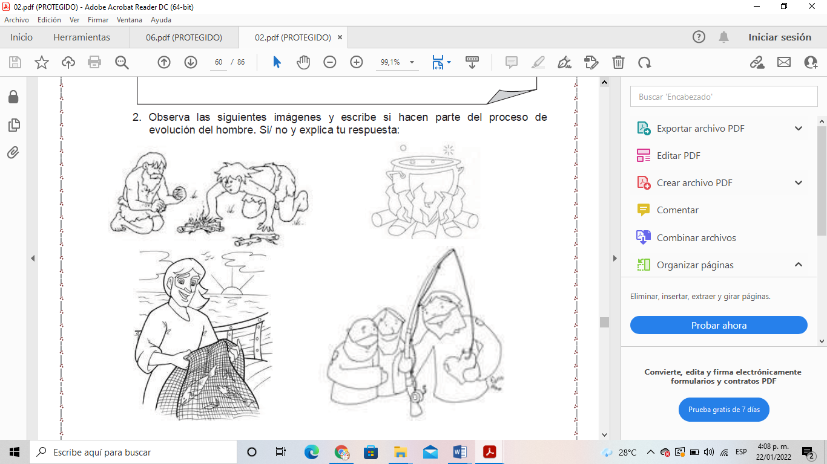

3. ¿Conoces el programa Wordpad? Si tu respuesta es si, escribe que conoces de

èl.

4. ¿Sabes a que se le llama Fuente en un procesador de texto? Si / no Explica:

Sabias que muchos Objetos tecnológicos utilizados en la realización de actividades humanas (La pesca, el fuego, la rueda para el transporte y la madera) han tenido una evolución y un

proceso tecnológico? Conócelos:



Se supone que el hombre prehistórico conoció el fuego por la erupción de un volcán, un incendio de pajonales o la caída de un rayo hace quinientos mil años…

5. Con la imagen y la información anterior escribe un cuento donde relates como

crees que apareció el fuego:

|  |
| --- |
|  |

Utilizaron varias formas para producir el fuego, con palos secos, y chispas producidas con

piedras.

Y el hombre, al tener el fuego, comenzó a descubrir sus posibilidades: al mantener las fogatas obtenían calor en el invierno. El fuego y el humo permitieron las primeras comunicaciones.

Con las fogatas encendidas mantenían a los animales peligrosos alejados.

Empezaron a calentar los alimentos y dejaron de comerlos crudos.

6. ¿Qué sería del hombre sin el fuego? Escribe que crees que pasaría si no existiera el fuego:

:

7. Ingresa a Paint y dibuja los objetos que utilizaban para producir fuego.